# 

Es gibt viele verschiedene Computer. Jede Art von Computern wurde für einen bestimmten Einsatzzweck entworfen. Beispiele sind mobiler Zugang, aufwendige Bildverarbeitung usw.

Server sind Computer mit hoher Leistung, die in Wirtschaft und Verwaltung zum Einsatz kommen. Server bieten Dienste für viele Endverbraucher oder Clients an.

Server-Hardware ist optimiert für eine schnelle Reaktionszeit von mehreren Netzwerkzugriffen. Server haben mehrere zentrale Recheneinheiten (Central Processing Units = CPUs), eine große Menge an Random Access Memory RAM und mehrere Festplatten mit hoher Kapazität und sehr schnellem Informationsabruf.

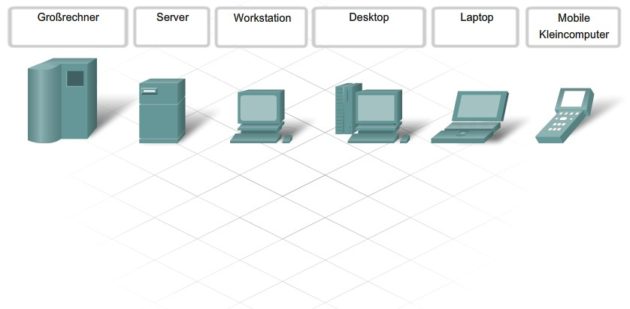

S

**erver**

Die Dienste, die von einem Server angeboten werden, sind oft wichtig und müssen für die Nutzer zu jeder Zeit verfügbar sein. Server besitzen daher doppelte oder redundante Teile, um ein Versagen zu verhindern. Automatische oder manuelle Backups von Daten werden in der Regel in festgelegten zeitlichen Abständen durchgeführt. Server werden in der Regel in sicheren Arealen mit kontrolliertem Zutritt aufbewahrt.

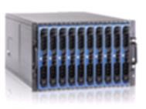Ihre technische Auslegung kann unterschiedlich sein: Gebräuchlich sind Stand Alone Turm Design, 19-Zoll Design oder Blade Design. Da Server als Speicherorte und nicht für den Alltagsgebrauch eines Endnutzers gedacht sind, benötigen sie keinen Monitor oder Tastatur, oder teilen sich einen Monitor und Tastatur mit anderen Geräten.

Typische Dienste, die man auf einem Server findet, sind Datenspeicherung, E-Mail-Speicherung, Webseiten, Druckerfreigaben und andere. „Server“ bezeichnet gleichermaßen auch die Software, die diese Dienste realisiert.

## Arbeitsplatzrechner (Desktops)

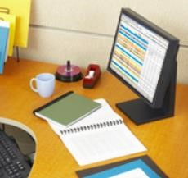Desktops unterstützen viele Optionen und Anwendungsmöglichkeiten. Eine große Vielzahl an Gehäusetypen, Netzteilen, Festplatten, Grafikkarten, Monitoren und anderen Komponenten sind erhältlich. Desktops können viele verschiedene Anschlüsse, Grafikoptionen und eine Vielfalt an Peripheriegeräten haben.

Desktops benutzt man im Normalfall, um Anwendungen auszuführen, wie Textverarbeitung, Tabellenkalkulation und Netzwerkapplikationen wie E-Mail und Web-Browsing.

## Workstations

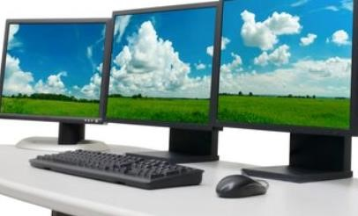Workstations sind leistungsfähige Ge-

schäftscomputer. Sie sind für spezialisierte, high-end Anwendungen entworfen worden, wie Entwicklungsprogramme, bspw. CAD (Computer Aided Design). Workstations werden für 3-D Grafikdesign, Videoanimationen und Virtual Reality Simulationen eingesetzt. Sie können auch als Management-Stationen für Telekommunikation oder medizinische Geräte verwendet werden. Genauso wie Server besitzen Workstations typischerweise mehrere CPUs, viel Arbeitsspeicher und mehrere schnelle Festplatten mit hoher Kapazität. Workstations verfügen typischerweise über sehr starke graphische Kapazitäten und einen großen Monitor oder mehrere Monitore.

Server, Desktops und Workstations sind alle als stationäre Geräte entworfen. Sie sind nicht tragbar wie bspw. Laptops.

## Selbstkontrollaufgabe

1. Finden Sie für jedes Szenario heraus, ob der Computer als Server, Workstation oder Desktop PC agiert. Begründen Sie Ihre Auswahl!

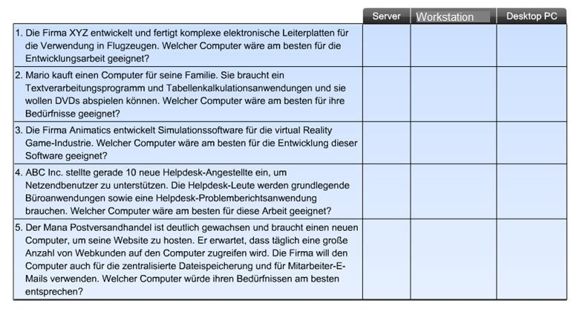

1. Welche Hard- und Softwarekomponenten sind kennzeichnend für Server, Workstation und Desktop PC? Wie unterscheiden sich diese von mobilen Geräten (Laptop, Tablet, Smartphone, …)?